【聚焦中考】2015年中考物理复习例题精选14—内能及其利用（附答案）

一、填空题
1．(2014，襄阳)某同学由于粗心，将放在厨房中的一个装有液化石油气的气罐打开后(没有打着火)，忘记将其关闭，过一会儿整个屋里都闻到刺鼻的气味，这是扩散现象；高速公路服务区司机把大货车停在水坑中，这是通过__热传递__方式给轮胎降温。
2．(2013，鄂州)美丽的鄂州“襟江抱湖枕名山”，素有“百湖之市”的美誉。市区及周边的湖泊，可以大大减弱该地区的“热岛效应”，这是利用了水的__比热容__大的特性；春夏季节，漫步在洋澜湖畔，可以闻到阵阵的花香，从物理学的角度来讲，这是__扩散__现象。
3．(2014，盐城)已知天然气的热值为4.4×10⁷ J/kg，20 g天然气完全燃烧放出的热量为__8.8×10⁵__J，用天然气将一壶水烧开，水壶中水的温度升高的过程中，水的内能__增加__，壶口上方的水蒸气液化成“白气”的过程中__放出__(选填“吸收”或“放出”)热量。
4．(2014，襄阳)在1标准大气压下，1.5 kg初温为90 ℃的水吸收6.93×10⁴ J的热量后，它的末温为100℃[c_{水}＝4.2×10³ J/(kg·℃)]。内燃机的一个工作循环包括吸气、压缩、__做功__、排气四个冲程。
5．(2014，滨州)西气东输工程让滨州市民用上了物美价廉的天然气。在1标准大气压下，将质量为2 kg、温度为20 ℃的水加热至沸腾，水至少要吸收6.72×10⁵J的热量，这需要完全燃烧__8.4×10^{－3}__m³的天然气。[c_{水}＝4.2×10³ J/(kg·℃)，天然气的热值为8×10⁷ J/m³]
二、选择题
6．(2014，苏州)关于物质的组成，下列说法中错误的是( B )
A．物质是由大量分子组成的
B．原子是由原子核和中子组成的
C．原子核是由质子和中子组成的
D．质子和中子是由更小的微粒组成的
7．(2014，黄冈)关于物体的内能，下列说法正确的是( D )
A．温度为0 ℃的物体没有内能
B．物体内能增加，一定是通过外界对物体做功
C．正在沸腾的水吸收热量，温度增加，内能不变
D．在相同物态下，同一物体温度降低，它的内能会减少
8．(2014，北京)下列实例中，通过做功的方式改变物体内能的是( A )
A．用锯条锯木头，锯条温度升高
B．向饮料中加冰块，饮料温度降低
C．寒冬，用热水袋暖手，手感到温暖
D．盛夏，阳光曝晒路面，路面温度升高
9．(2014，凉山)下列生活实例中，属于内能转化为机械能的是( B )
A．冬天人们常用双手互相摩擦取暖
B．用茶壶烧水，水烧开时，茶壶盖被顶起
C．钻木取火
D．四冲程汽油机的压缩冲程
10．(2014，成都)《舌尖上的中国》的热播，引起了人们对饮食文化的关注，四川的腊肉、香肠受到人们的青睐，火锅更是以麻、辣、鲜、香吸引着众多食客，以下说法正确的是( D )
A．在比较远的地方就能闻到火锅味，说明分子只在高温下运动
B．在腌制腊肉时，要把盐涂抹均匀，是因为盐不会扩散
C．灌制好香肠后，要晾在通风的地方，是为了防止水分蒸发
D．往火锅里加入食材，食材温度升高，它的内能增加
11．(2014，南昌)现代汽车的发动机一般都是四冲程内燃机，其四个冲程如图所示，其中做功冲程是( B )
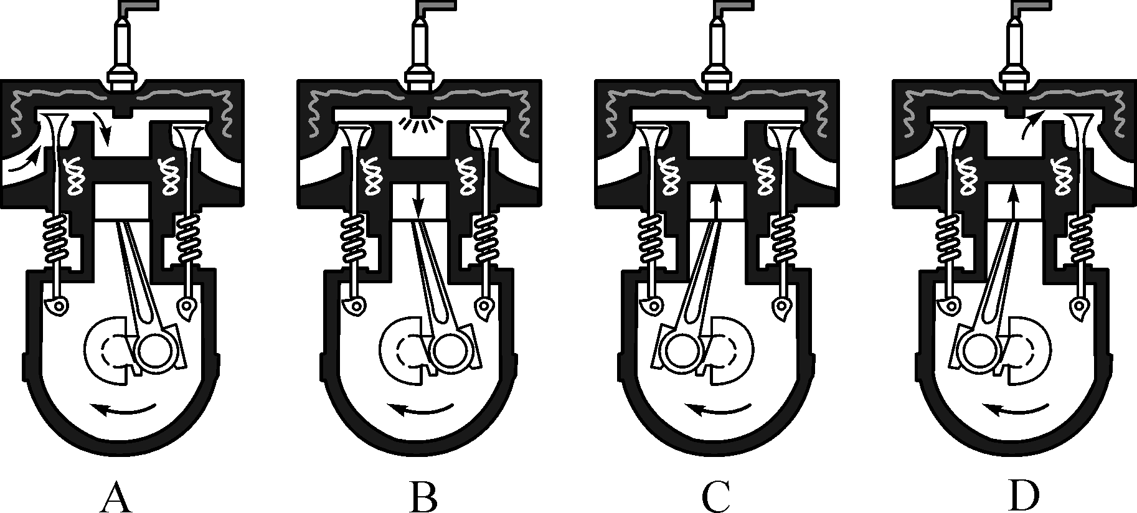
12．(2014，曲靖)关于热机，下列说法中正确的是( C )
A．效率越高的热机功率也越大
B．汽油机和柴油机均属于内燃机，工作时它们点火的方式也相同
C．汽油机工作时汽油在汽缸里燃烧，汽油属于二次能源
D．使用热值高的燃料可提高热机的效率
13．(2014，兰州)下列说法正确的是( A )
A．把－10 ℃的冰块放在0 ℃的冰箱保鲜室中，一段时间后，冰块的内能会增加
B．在汽油机的压缩冲程中，内能转化为机械能
C．用锯条锯木板，锯条的温度升高，是由于锯条从木板中吸收了热量
D．我们不敢大口地喝热气腾腾的汤，是因为汤含有的热量较多
14．(2014，南昌)《舌尖上的中国2》聚集了普通人的家常菜，让海内外观众领略了中华饮食之美。如图所示，通过煎、炒、蒸、拌烹调的四种美食中所包含的物理知识，认识正确的是( C )
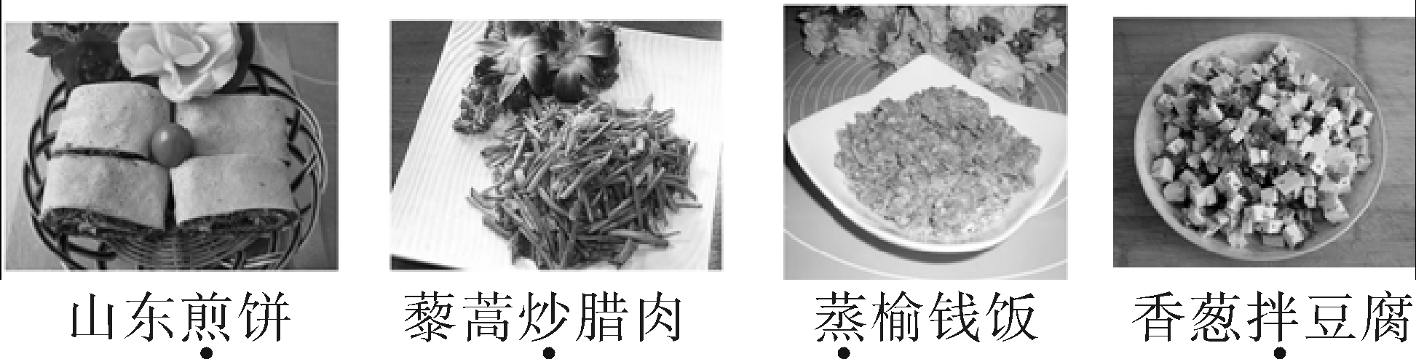
A．煎：煎锅一般用铁制造，主要是利用铁的比热容大
B．炒：主要是通过做功的方式使藜蒿和腊肉的内能增加
C．蒸：是通过热传递和高温水蒸气液化放热，使榆钱饭蒸熟
D．拌：香葱和豆腐要拌着才能入味，说明分子没有做无规则运动
15．(2014，南京)下表是一些物质的比热容[J/(kg·℃)]
水 | 4.2×10³ | 铝 | 0.88×10³
煤油、冰 | 2.1×10³ | 干泥土 | 0.84×10³
沙石 | 0.92×10³ | 铜 | 0.39×10³
根据表中数据，下列判断正确的是( C )
A．物质的比热容与物质的状态无关
B. 100 g水的比热容是50 g水的比热容的两倍
C．质量相等的铝块和铜块吸收相同的热量，铜块温度变化较大
D．寒冬季节，放在室外盛有水的水缸会破裂，主要是因为水的比热容较大
16．(2014，河南)用相同的加热装置给质量相等的甲、乙两种液体同时加热，两种液体的温度随时间的变化如表所示。由数据比较两种液体的比热容( A )

时间t/min | 0 | 1 | 2 | 3 | 4 | 5
甲的温度/℃ | 20 | 22 | 24 | 26 | 28 | 30
乙的温度/℃ | 20 | 25 | 30 | 35 | 40 | 45
A.c_{甲}＞c_{乙} B．c_{甲}＝c_{乙}
C．c_{甲}＜c_{乙} D．无法确定
三、实验探究题
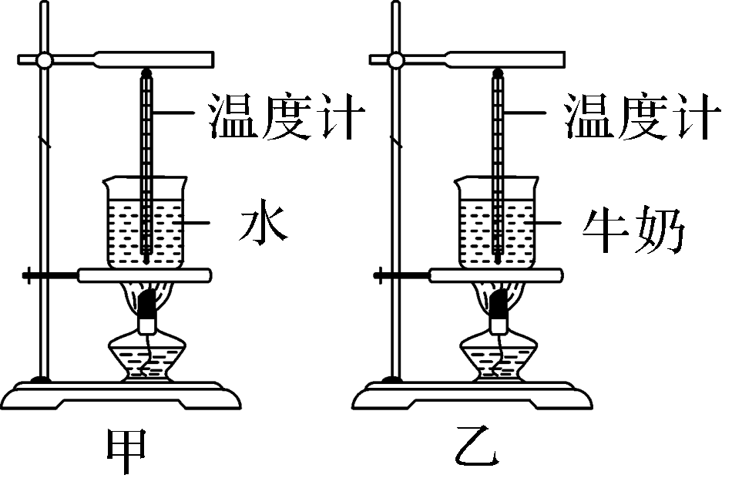
17．(2014，黄冈)如图所示，在两个相同的烧杯中分别盛有质量、初温都相等的水和牛奶，用两个相同酒精灯对其加热。
(1)加热过程中，发现要使它们上升相同的温度，需给水加热的时间要长一些，这是因为__水的比热容大些__。
(2)停止加热后，在相同时间内，盛有__牛奶__(选填“水”或“牛奶”)的烧杯温度下降得快些。若要使其温度下降不至太快，请说出一种方法：给盛牛奶的烧杯加上盖子(或将盛牛奶的烧杯包起来)。
18．(2014，盐城)小明在学习“物质的比热容”时，取相同质量的水和沙子，用相同的酒精灯加热，测得它们升高的温度如表所示，并在图乙中作出沙子升高的温度随时间变化的图象。
加热时间/min | 0.5 | 1.0 | 1.5 | 2.0 | 2.5
升高的
温度/℃
水 | 2.0 | 4.0 | 6.0 | 8.0 | 10.0
沙子 | 4.3 | 7.9 | 15.2 | 18.4 | 21.5
(1)用温度计测量水的初温如图甲所示，其读数为__18__℃
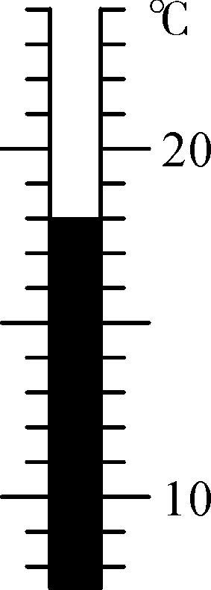,甲) 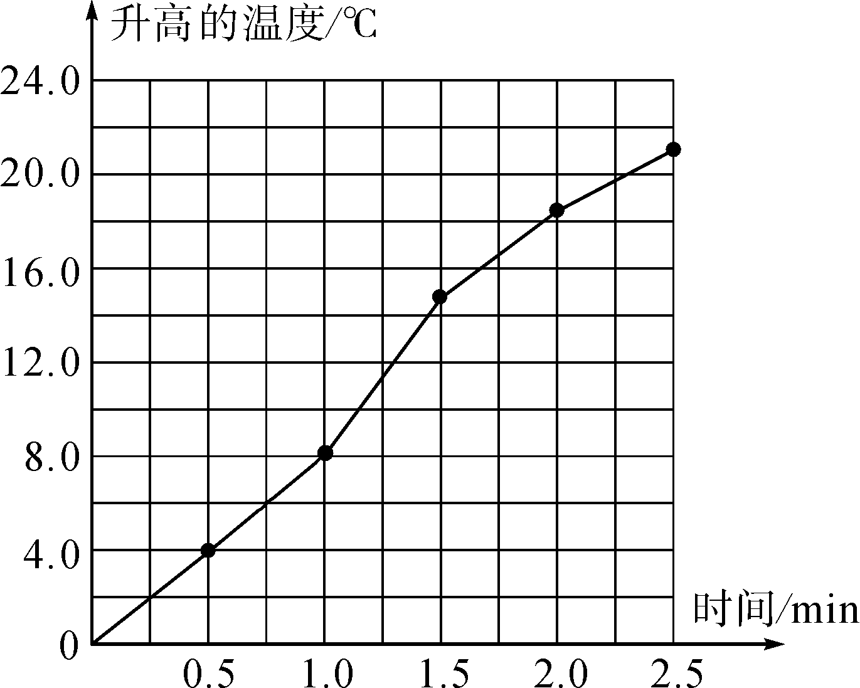,乙)
(2)实验中选用相同的酒精灯加热，可以认为相同时间内水和沙子__吸收的热量__相同。
(3)请利用表中数据在图乙中作出表示水升高的温度随时间变化规律的图象。
图略
(4)沙子在1.0～1.5 min内升高的温度有明显异常，其主要原因是__没有及时用玻璃棒搅拌，使沙子受热均匀__。
(5)小明再用50 g水和100 g水做实验，以吸收的热量Q为纵坐标，升高的温度Δt为横坐标，分别画出50 g水和100 g水的Q－Δt图象，它们都是过原点的直线，即Q＝kΔt，进一步分析，发现这两条直线的k值与对应水的__质量__之比相等。
四、计算题
19．(2014，呼和浩特)2013年CYCC中国房车锦标赛分站赛于7月5日至7月7日在鄂尔多斯国际赛车场举行。某一型号的房车在一段平直公路上匀速行驶了56 km，用时半小时，车的总质量为3×10³ kg，受到的阻力为车重的，g取10N/kg。求：
(1)该房车的行驶速度。
(2)该房车牵引力所做的功。
(3)已知这一过程消耗燃油1.5×10^{－2} m³，则热机在这一过程中消耗的总能量是多少？(假设燃油完全燃烧，燃油密度ρ为0.8×10³ kg/m³，燃油热值q为4.5×10⁷ J/kg)。
(4)若将该房车改装成纯电动汽车，则可使二氧化碳排放量由每消耗1 kg汽油排放2.2 kg二氧化碳降为零。已知改装后的房车每行驶一百公里能耗为160 kW·h，则该房车的效率为多大？
(1)v＝＝＝112 km/h
(2)W＝Fs＝mgs＝×3×10³ kg×10 N/kg×56×10³ m＝1.68×10⁸ J
(3)W_{总}＝mq＝ρVq＝0.8×10³ kg/m³×1.5×10^{－2} m³×4.5 ×10⁷ J/kg＝5.4×10⁸ J
(4)η＝＝≈52%

